**附件2：**

**VPN使用操作说明**

**一、Windows系统VPN使用方法**

1．在浏览器地址栏输入**<https://sslvpn.gwng.edu.cn>，**如果电脑中尚未安装过VPN的客户端，则会提示“下载客户端”，请选择Windows版本EasyConnect下载并安装。

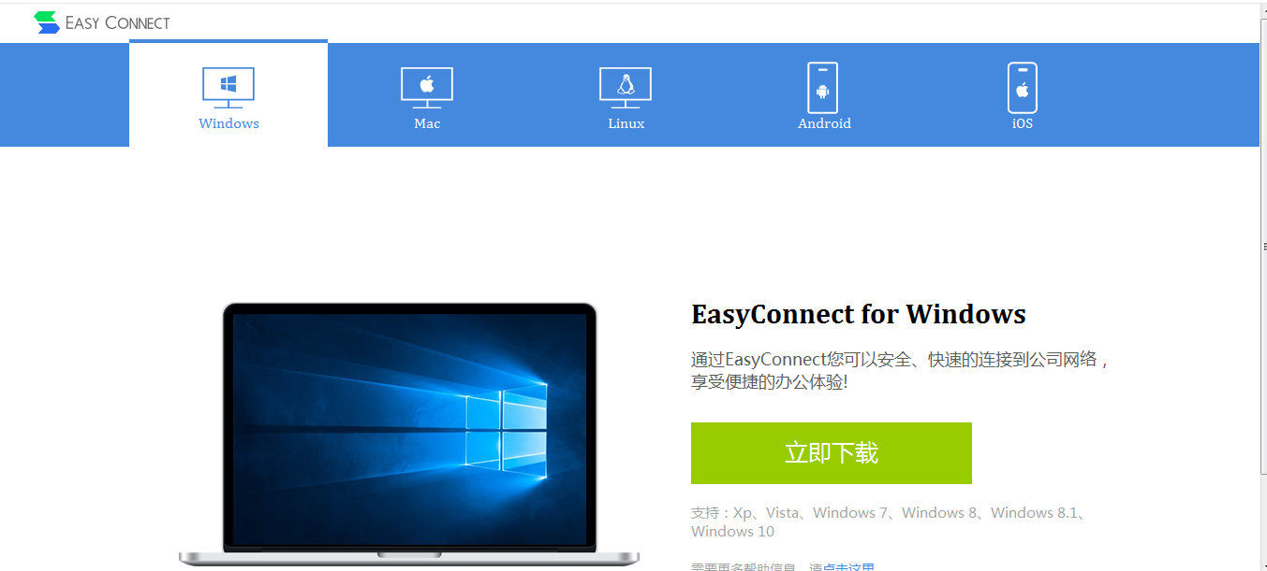

成功安装后，电脑桌面上会出现EasyConnect图标。

2.双击EasyConnect图标运行VPN程序（出现如下界面），在服务器地址里输入<https://sslvpn.gwng.edu.cn>，点击“连接”按钮。

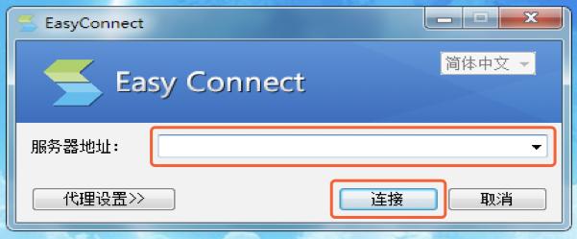

3.输入用户名及密码，点击“登录”按钮。

注：用户名为学号/工号，初始密码为Gwng@身份证后8位（首字母大写），如Gwng@12131415；首次登录成功后必须修改初始密码。

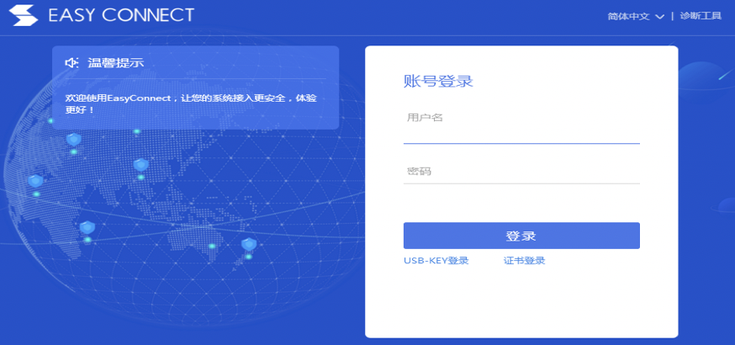

5．登录成功后进入资源页面，如下图所示。此时，用户可以使用校内应用系统及资源。

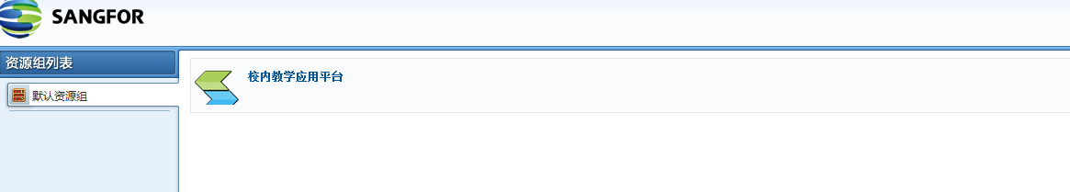

注：登录成功后，EasyConnect程序会驻留至系统托盘，右键点击可选择相应操作。

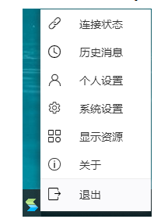

**二、苹果系统VPN使用方法**

1. 在浏览器地址栏输入<https://sslvpn.gwng.edu.cn>，点击“下载客户端”，如图所示。

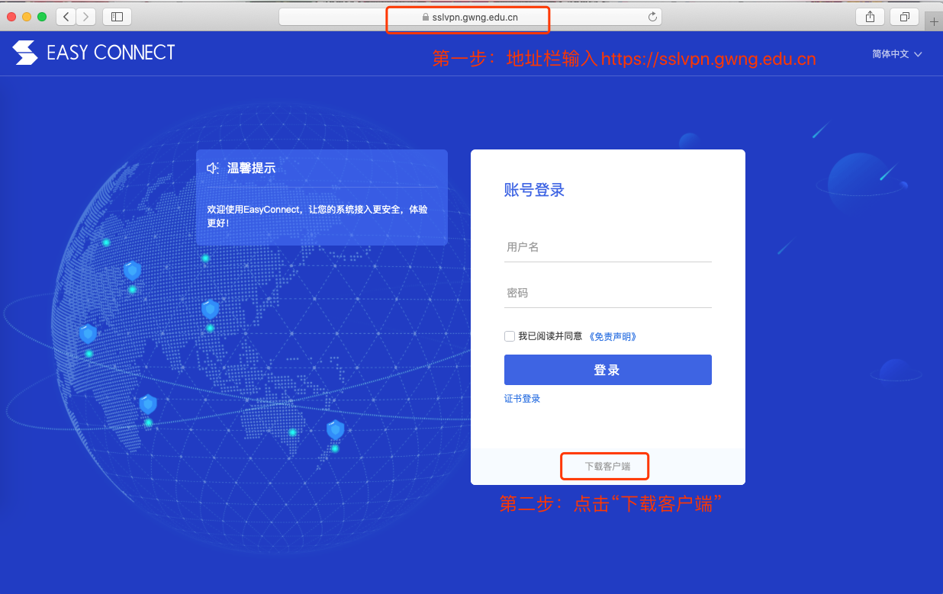

2．选择Mac版本的客户端进行下载。

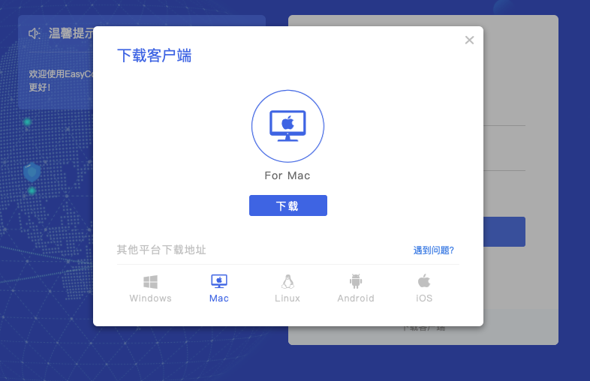

3．下载完成后进行程序安装，完成后可在“应用程序”文件夹里看到EasyConnect的APP。

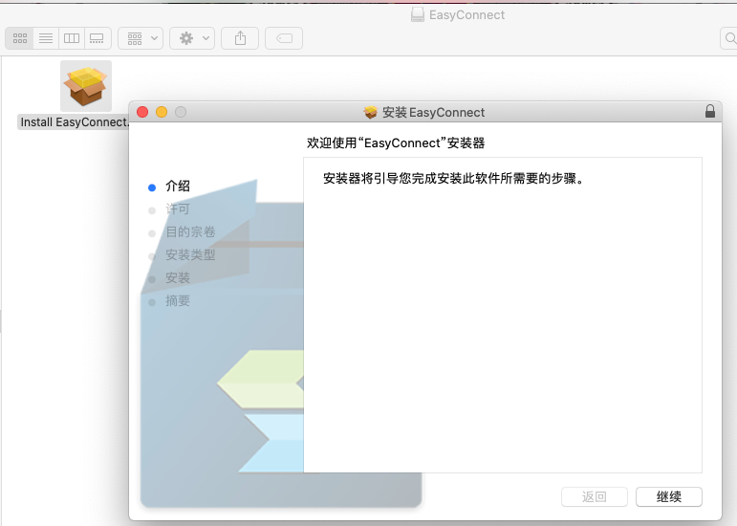

1. 打开EasyConnect,输入VPN链接地址<https://sslvpn.gwng.edu.cn>，如图所示：

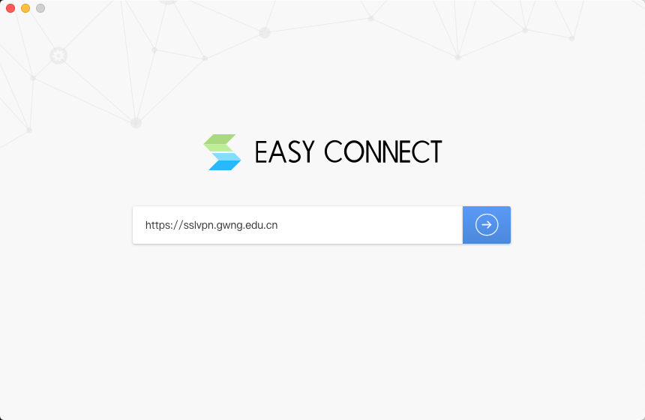

5．输入用户名及密码，点击“登录”按钮。

注：用户名为学号/工号，初始密码为Gwng@身份证后8位（首字母大写），如Gwng@12131415；首次登录成功后必须修改初始密码。

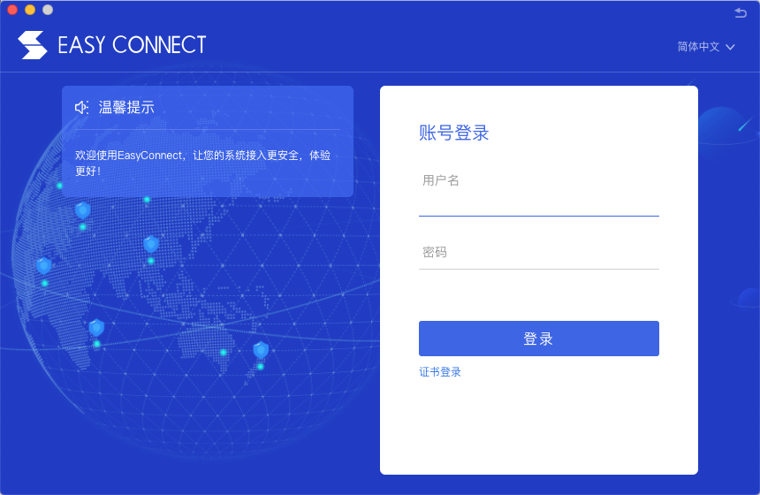

6．登陆成功后即可使用校内教学资源。

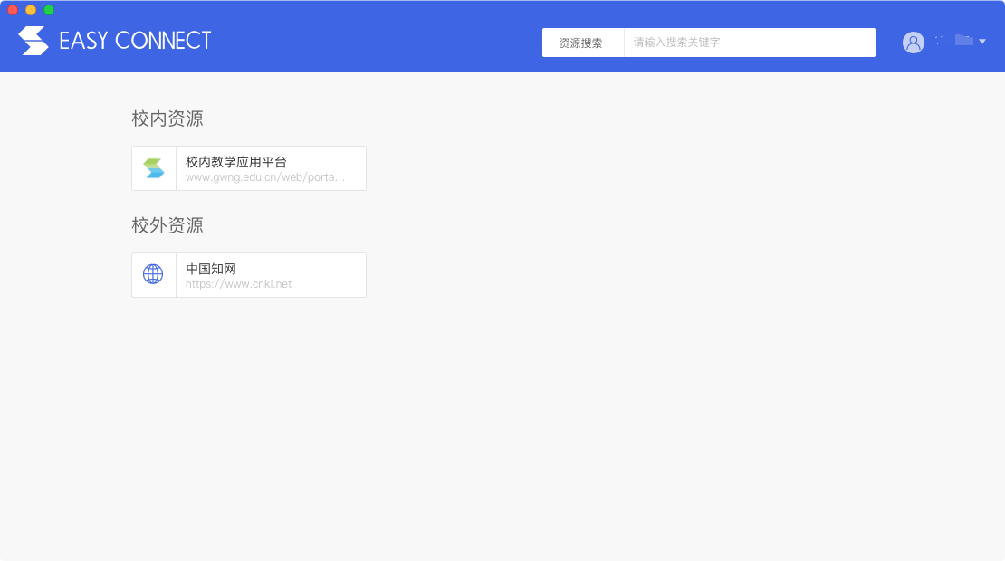

**三、手机VPN使用方法**

1．手机终端请到手机应用市场下载EasyConnect进行安装。安装完成后运行EasyConnect App, 输入VPN链接地址<https://sslvpn.gwng.edu.cn>并点击“连接”按钮。

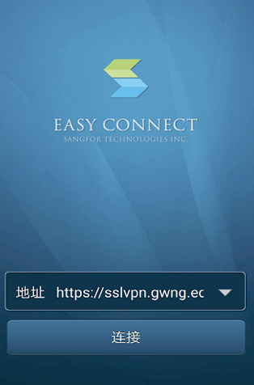

2．输入用户名及密码，点击“登录”按钮。

注：用户名为学号/工号，初始密码为Gwng@身份证后8位（首字母大写），如Gwng@12131415；首次登录成功后必须修改初始密码。

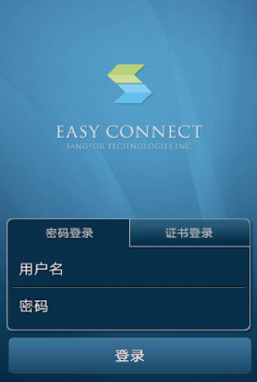

1. 登录成功后即可使用校内资源，如下图所示：

